北京吉欣科技有限公司
官方网址：www.jixinkeji.com
参选类别：年度数字营销创新力技术公司
公司简介及核心优势
北京吉欣科技有限公司，由一群具有敏锐洞察力和丰富创造力的广告人组成，是国内为数不多的专业媒体代理和程序化精准广告公司。2017年6月成立以来受到广大广告主的重视和青睐，旗下拥有Adget DSP广告管理平台、MediaGet SSP媒体管理平台及DataGet DMP大数据管理平台，主营程序化广告平台和媒体代理业务，服务行业包括：电商、新闻阅读、短视频、生活服务、游戏、快消、医药等领域。吉欣始终坚持 “客户至上，诚信为基”的原则，把客户的实际需求放在首位，为客户提供全方位的专业解决方案。凭借团队的强力优化能力、高效执行力、控制力，赢得了客户、行业与媒体的多方信赖和荣誉。
规模：50人。
营收：19年1亿，20年预估1.5亿。
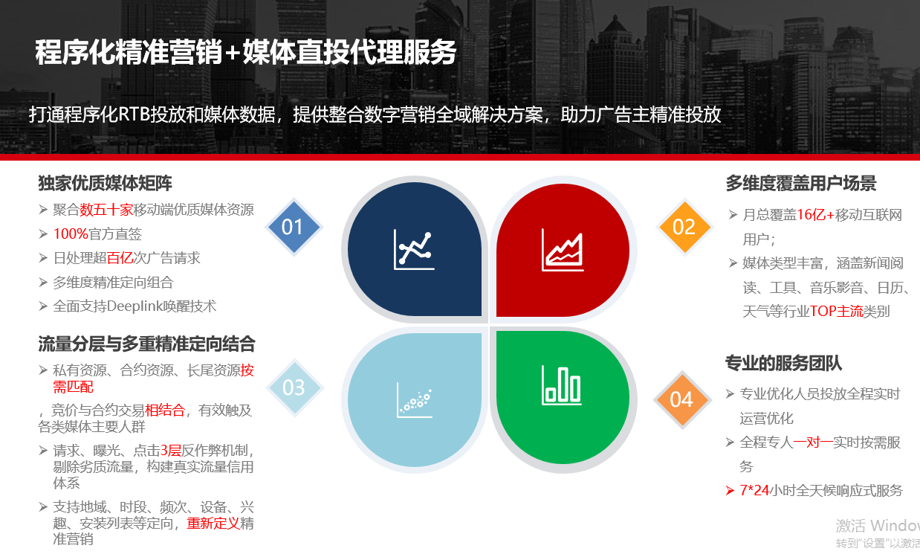
数字营销领域突出成绩
通过自主开发的DSP平台根据算法和平台能力帮助广告主和媒体双向最大化价值合作，帮助TOPAPP广告主用最低的成本价格在流量池中召回老用户，实现存量市场用户价值。
2020年手淘双十一活动中，峰值拉活量280万+目标用户100万+，成为阿里大航海核心供应商，同时网易新闻日常一天拉活量超过30万，支付宝，天猫，爱奇艺，美团，快手等APP均贡献比例不少的拉活总量。
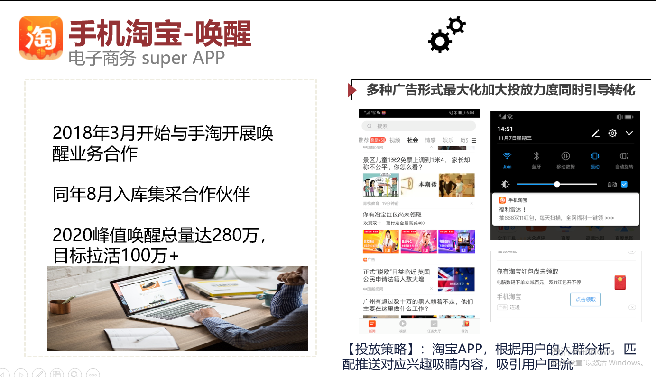
服务的主要客户
淘宝，支付宝，天猫，闲鱼，UC浏览器，爱奇艺，网易新闻，美团，快手，微视等。

